目录

1、概述 2

2、通信连接建立及维护 2

3、PROFINET的实时通讯分类 3

4、结语 5

# 1、概述

PROFINET实时以太网是由Profibus International（PI）组织提出的基于以太网的自动化标准。从2004年4月开 始，PI与Interbus Club总线俱乐部联手，负责合作开发与制定标准。PROFINET构成从I/O级直至协调治理级的基于组件的分布式自动化 系统的体系结构方案，并可以将Profibus技术和Interbus现场总线技术在整个系统中无缝地集成。PROFINET能为紧要任务提供最低限度的 性能保证服务，同时也能为非紧要任务提供尽力服务。

PROFINET 是一种支持分布式自动化的高级通讯系统。除了通讯功能外，PROFINET 还包括了分布式自动化概念的规范，这是基于制造商无关的对象和连接编辑器和 XML 设备描述语言。以太网 TCP/IP 被用于智能设备之间时间要求不严格的通讯。所有时间要求严格的实时数据都是通过标准的 Profibus DP 技术传输，数据可以从 Profibus DP 网络通过代理集成到 PROFINET 系统。 PROFINET 是唯一使用已有的 IT 标准，没有定义其专用工业应用协议的总线。它的对象模式的是基于微软公司组件对象模式 (COM) 技术。对于网络上所有分布式对象之间的交互操作，均使用微软公司的 DCOM 协议和标准 TCP 和 UDP 协议。

在 PROFINET 概念中，设备和工厂被分成为技术模块，每个模块包括机械、电子和应用软件。这些组件的应用软件可使用专用的编程工具进行开发并下载到相关的控制器中。这些专用软件必须实现 PROFINET 组件软件接口，能够将 PROFINET 对象定义导出为 XML 语言。 XML 文件用于输入制造商无关的 PROFINET 连接编辑器来生成 PROFINET 元件。连接编辑器对网络上 PROFINET 元件之间的交换操作进行定义。最终，连接信息通过以太网 TCP-IP 下载到 PROFINET 设备中。

# 2、通信连接建立及维护

PROFINET的实时协议使用发送器接收器通信方式进行数据传输。PROFINET设备可同时作为接收器和发送器进行工作。在周期性实时数据的通信中，数据交换是基于连接的，连接的建立及删除由应用层协议控制;数据的接收器不会对数据包的接收状态向发送器进行明确回复，而仅通过监控时间间隔来考察数据接收情况。此外，PROFINET实时协议不支持数据的分段及重组，以及长度超出以太网标准数据包长度（包含所有协议首部)的传输。

当发起者（如PROFINET控制器）收到要建立的连接方面的信息时，这些信息可能来自于工程设计系统，也可能来自于保存的组态数据，它利用这些数据自动尝试与响应者建立连接。在成功建立连接之后，发送器向接收器传输实时的生产数据或工//O数据。与此相反，发起者也可提供删除连接的触发，如上位操作终端或设计系统删除连接。此外，发起者可以将发送器和接收器组合在同一个设备中，其回路的监控是通过实时协议的数据安全特性、发送器和接收器的高层协议和特殊的监控机制来实现的。PROFINET建立与删除连接的过程如图3-1所示。

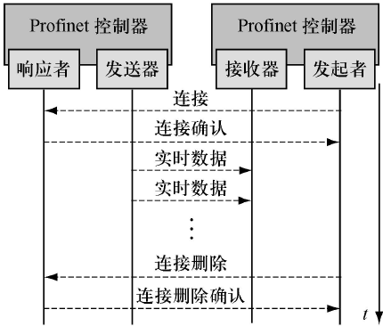

图3-1 PROFINET连接建立与删除

# 3、PROFINET的实时通讯分类

PROFINET区分两类不同性能的实时周期通讯，一种是实时（RT）通讯，主要用于工厂自动化，这一类没有时间同步要求，一般只要求响应时间为 5-10ms。另一种是等时同步实时（IRT），主要用于有苛刻时间同步要求的场合例如运动控制，电子齿轮。与此对应，PROFINET提供两类实时通讯 通道具体分为RT实时通道和IRT实时通道。另外还包括一个标准通讯通道，标准通道是使用TCP/IP协议的非实时通讯通道,主要用于设备参数化、组态和 读取诊断数据。

  实时通道RT是软实时SRT（Software RT） 方案,它旁路TCP/IP层,同时为优化通讯功能,PROFINET RT帧根据 IEEE802.1Q/P定义了报文的优先级,最多可用7级。PROFINET RT帧中的状况信息域用来PROFINET区分两类不同性能的实时周期通讯，一种是实时（RT）通讯，主要用于工厂自动化，这一类没有时间同步要求，一般只要求响应时间为 5-10ms。另一种是等时同步实时（IRT），主要用于有苛刻时间同步要求的场合例如运动控制，电子齿轮。与此对应，PROFINET提供两类实时通讯 通道具体分为RT实时通道和IRT实时通道。另外还包括一个标准通讯通道，标准通道是使用TCP/IP协议的非实时通讯通道,主要用于设备参数化、组态和 读取诊断数据。

  实时通道RT是软实时SRT（Software RT） 方案,它旁路TCP/IP层,同时为优化通讯功能,PROFINET RT帧根据 IEEE802.1Q/P定义了报文的优先级,最多可用7级。PROFINET RT帧中的状况信息域用来标识设备和数据的状况（例如：运行，停止，出 错）。其通讯协议及帧结构如图2-1。

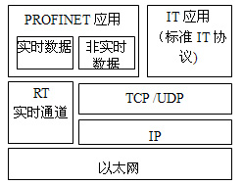

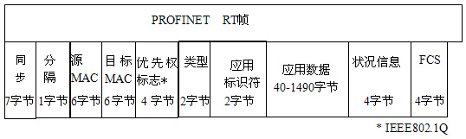

图2-1 PROFINET RT通讯协议及其帧结构

实时通道IRT是硬实时HRT（Hardware RT） 方案，实时性是基于一个建立在快速以太网Layer2上的时间触发（time- triggered）协议，由内嵌的Switch-ASIC同步实时交换芯片保证。这样可以进一步缩短通讯栈软件的处理时间,特别适用于高性能传输、过程 数据的等时同步传输、以及快速的时钟同步运动控制。由于基于硬件实现，IRT帧中通常无需RT帧中的IEEE802.1Q VLAN标识。 PROFINET的IRT通讯协议及帧结构如图2-2。

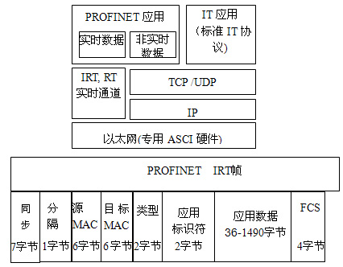

图2-2 PROFINET IRT通讯协议及其帧结构

从图2-1，图2-2也可以看出，PROFINET 实时数据帧（包括RT和IRT 帧）都是在按IEEE802.3所定义的标准化的帧格式基础上略作改动, 让其L/T字段的值>1500,这是一个保存的EtherTypeⅡ,可以用于唯一地识别PROFINET的实时数据帧以区别于其他采用标准IT协 议的以太网帧，优先进行传输。PROFINE的以太网类型标识中用0x0800标识IP帧，使用0x8892标识PROFINET实时帧。帧中的应用标识 符（frame-ID）域标识所接收的数据的传输，即标识周期传输和非周期传输（报警和事件）。

按照PROFIBUS国际组织提供的数据[1]，PROFINET在IRT通讯方式下应用在同步运动控制场合，其性能比目前的现场总线方案要提升 100倍。这种基于硬件的同步实时（IRT）通讯解决方案能够在大量数据需要传递的情况下保持足够高的时间确定性;同时，可缓解PROFINET设备上处 理器的通讯任务。

# 4、结语

PROFINET是一种构成从I/O级至协调管理级的分布式自动化系统的体系结构，为确保其工业底层具有严苛时间要求的通信实时性，同时与标准以太网进行无缝连接，提出了用于工业自动化的RT协议和应用于严苛时间要求的IRT协议，以及用于实现设备组态及诊断等功能的基于TCP /IP的非实时通信协议。RT通信的软实时优化通过IEEE 802. 1 Q /P协议进行优先级配置，IRT的硬实时优化由ASIC技术支持，以缩短软件处理时间，实现高性能过程数据的等时同步传输。因此，在构建PROFINET应用系统时，可根据实际控制要求及通信要求，灵活使用IR和IRT通信特性，充分利用网络资源，优化网络结构，满足工业现场实时通信要求。